Pressmeddelande 2020-09-22

ÄLGKÅLPUDDING OCH SANSHOPEPPARGRAVAD LAX PÅ TYROLS JULBORD
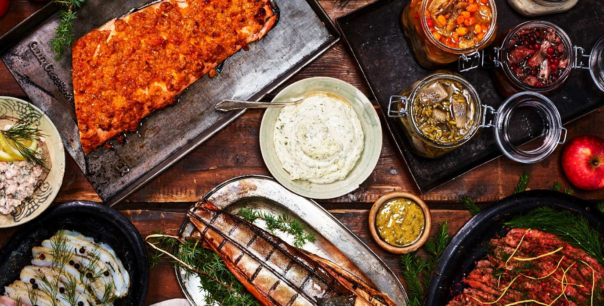
Mellan den 26 november och 24 december dukar Tyrols julbord upp läckra delikatesser från de norrländska vidderna för 37:e året på raken. Enligt traditionen återfinns klassiska rätter som björnköttbullar, souvasbakad lax och åkerbärsglass, men varje år tar våra kockar fram nya spännande maträtter och smakupplevelser. I år bjuds det bland annat på fänkåls- och Sanshopeppargravad lax, kålpudding på älg och gurk- och äppelsorbet med gin.
För 37 år sedan bjöd Gröna Lunds kockar sametinget på middag och idén om ett julbord på Tyrol med norrländska smaker föddes. Idag har våra kockar ett nära samarbete med norrländska leverantörer för att hitta de finaste råvarorna av kött, fisk, fågel och bär från de lappländska vidderna. Råvarorna förädlas och blir till ett av Sveriges bästa och största julbord med sju traditionsenliga tagningar och över 200 smakupplevelser. Här återfinns alltid de klassiska björnköttbullarna, älgsteken, den kåtarökta fjällrödingen, den souvasbakade laxen och åkerbärsglassen. Men varje år görs också plats för nya maträtter där vi i år bland annat kan presentera fänkåls- och Sanshopeppargravad lax, rullsylta, kålpudding på älg, svartkålschutney, saltkaramellglass och gurk- och äppelsorbet med gin.

Utöver det vanliga julbordet serverar vi även en uppskattad vegetarisk meny med bland annat inlagd shiitake med kanel och lingon, Johnssons frestelse, vegoribs med rökig glaze och veganbrownie. Tyrols julbord har premiär den 26 november och serveras fram till middag på självaste julafton. Årets julbord är självklart anpassat efter rådande smittskyddsregler.
För mer information kontakta Annika Troselius, Informationschef på telefon 0708-580050 eller e-mail annika.troselius@gronalund.com. För pressbilder besök Gröna Lunds bildbank www.bilder.gronalund.com
_______________________________________________________________________________________________________________________
Gröna Lund är Sveriges äldsta tivoli och ingår i temaparkskoncernen Parks and Resorts, Nordens ledande aktör inom upplevelseindustrin, tillsammans med Kolmården, Furuvik och Skara Sommarland. Tivolit har 30 attraktioner och sex restauranger samt ett varierat utbud av lotterier, 5-kampsspel och mat- och snackskiosker. Gröna Lund bjuder även på en mängd underhållning i form av konserter, dans, barnunderhållning mm. 2019 hade tivolit ca 1500 anställda under säsongen och över 1,5 miljoner besökare, vilket gör tivolit till en av landets ledande besöksattraktioner.

DE SJU TURERNA PÅ TYROLS JULBORD
(med reservation för ändringar)
Första turen: SOS (Smör, ost, sill)
Matjessill
Husets inlagda sill med lingon
Senapsill
Gubbens nubbesill med smak av anis, fänkål och aquavit
Rensteks- och pepparrotssill
Havtornssill
Krämig västerbottensill
Kräftsill med sikrom
Tranbärs-, hjortron- och cognacsill
Inlagd stekt strömming
Kräftströmming
Sillsallad
Skagenägg
Rensteksägg
Sikromsägg
Knäckebröd
Kavring
Vörtbröd
Hårt tunnbröd
Rieskabröd
Västerbottensost
Smör
Gräslök
Gräddfil
Rödlök
Kokt potatis
Andra turen: Lax med tillbehör
Fänkåls- och Sanshopeppargravad lax – Nyhet
Västerbottenpestoöverbakad lax – Nyhet
Laxsallad med betor och senapsdressing - Nyhet
Laxterrin med saffran och cognac
Skaldjursterrin med vanilj
Terrin på rökt röding och sik
Marinerade räkor och kräftstjärtar
Saffransinkokt lax
Hjortronbakad lax
Souvasbakad lax
Souvasgravad lax
Krydd- och dillgravad hälleflundra
Pernod- och rosépeppargravad lax
Dill- och iskällargravad lax
Varmrökt laxfilé
Böckling med senapsvinägrett och kaprisbär
Skagenröra
Dillmajonnäs med saffran
Senapssås
Hjortroncrème
Gompasås
Tomatsallad
Tredje turen: Kallskuret med tillbehör
Rullsylta – Nyhet
Potatis- och gulbetssallad med västerbottenost – Nyhet
Whiskeysenap - Nyhet
Vildsvinskorv
Viltpaté med trattkantareller
Örtgravad hjortytterfilé
Tjäderpaté med trattkantareller
Kallrökt renkorv
Renpastrami
Julskinka
Kåtarökt björnskinka
Svartrökt skinka
Vildmarksrökt renstek
Rökt renhjärta
Rökt lammstek
Pepparotscrème fraiche
Björnkorv
Älgsalami
Slaktarring
Sidfläsk med kummin
Tjälknöl
Rökt bäverstek
Älgrostbiff
Whiskygravad älgbiff
Apelsin- och cognacsgravat reninnanlår
Rippaté
Julpastej
Vildsvinspaté med murklor och pistagemandel
Rödlöksmarmelad med rosmarin
Havtornsgelé
Hjortronchutney
Lingon- och fikonmarmelad
Lingoncumberlandsås
Rödbetor
Syltade kantareller
Cornichons
Saltgurka
Inlagd gurka
Plommonchutney
Hjortonchutney
Babyspenat, ädelost, mandlar och pumpa
Pickles
Rödbetssallad
Nobissallad med surdegskrutonger
Skogens heta senap
Grov julsenap
Dijonsenap
Mor Gretas senap
Skogshuggarens senap

Fjärde turen: Varmrätter
Ädelost- och rödbetspaj – Nyhet
Kålpudding på älg – Nyhet
Svartkålschutney - Nyhet
Rostade rotfrukter med dilldressing
Ugnsbakad regnbågsfilé med västerbottenost
Hjortjulkorv med trattkantareller
Grillad ren
Souvas
Björnköttbullar
Guldvaskarpanna
Viltprinskorv
Kalkon i apelsinsås
Älgjärpar med trattkantarellsås
Renblodpudding
Guldgrävarens hjortstek
Potatispuré
Smörstekt abborre
Kåtarökt röding
Hemgjorda köttbullar
Smörstekt svamp
Rökta revbensspjäll
Prinskorv
Janssons frestelse
Bondomelett
Kantarellsås
Kanel- och rödvinssky
Syrlig rödkål
Lingongelé
Kråkbärsgelé
Rönnbärsgelé med cognac
Morotsmarmelad med ingefära
Aprikos- och äppelchutney
Äppelmos
Rårörda lingon
Beställs från köket:
Lutfisk med bechamel, ärtor, senap och kryddpeppar
Risgrynsgröt med kanel, socker, mjölk
Dopp i grytan

Femte turen: Ostbricka
Äppelmarmelad med ingefära - Nyhet
Rödlöksmarmelad med kanel och nejlika – Nyhet
Flertalet varierade ostar från svenska mejerier
Brie (Brittas syster)
Hillsand blå (blåmögelost)
Cheddar
Västerbottenost
Digestivekex
Saltiner
Salinas
Finncrisp
Pepparkakor
Sjätte turen: Choklad, godis, desserter
Hemmagjord ostkaka
Saffranspannkaka
Äppelkaka
Kalvdans
Grädde
Vaniljsås
Rårörda bär
Varma hallon
Frukt
Chokladmousse
Vit chokladmousse
Morotskaka
Mjuk pepparkaka
Saffranscheesecake med lingon
Julstubbe
Tre olika moussetårtor
Julknäck
Chokladknäck
Brända mandlar
Ischoklad
Nöttoppar
Chokladbollar
Tryfflar

Sjunde turen: Glass och sorbet
Saltkaramellglass - Nyhet
Gurk- och äppelsorbet med gin - Nyhet
Vaniljglass
Åkerbärsglass
Hjortronglass
Havtornssorbet
Strössel
Varma bär
Varma hjortron

Vegetariskt julbord (menyn kan variera från dag till dag beroende på råvarutillgång)
Inlagd shiitake med lingon och kanel
Senapsinlagd shiitake
Griljerad rotselleri
Rödbetssallad
Rostade betor med valnötter
Trattkantarellsås
Grönsallad
Tomatsallad
Gräslök
Ifraiche
Potatis
Örtmarinerad tofu
Vegosalami
Prinskorv
Johnssons frestelse
Kållåda
Vegobullar
Vegoribs med rökig glaze
Senap
Rödkålschutney
Veganbrownie
Tryfflar
Dadlar i choklad
Tunnbröd
Margarin

